

Groupe Spéléologique de Rennes


Canyon de Phista

Données techniques

Nom |  | Phista
N° (sur la carte de Gimat) |  | 5
Vallée |  | Gave de Larrau
Longueur |  | 600 m
Dénivelé |  | 200 m
Alt max |  | 730 m
Durée | approche | 5 min
Durée | descente | 2 à 3 h
Durée | retour | 1 h
Corde |  | 3 * 20m
Diffic (1 à 6) |  | 4 et plus suivant niveau d’eau
Intérêt |  | * * *
Rappels | Nombre | 12
Rappels | Hauteur max | 15
Caractère aquatique |  | Oui
Mois |  | mai à novembre
Navette voiture |  | Non
Compléments |  | Aquatique, sauts dont un possible de 10m à l’arrivée

Topographie

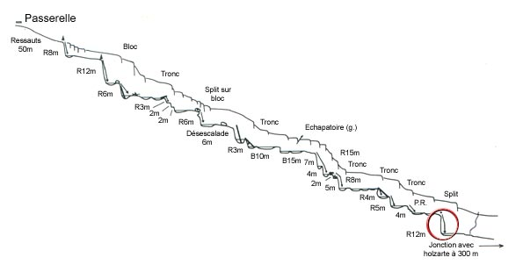

Note : cette topo part d’un affluent de Phista (l’Ardaneko), la partie amont est différente (mais du même ordre de difficulté) si l’on choisit de partir directement dans le ruisseau de Phista

Accès
Départ : Pas de navette, mais stationner tous les véhicules au même point α (cf carte IGN du club marquée). De ce point d’ou partent 2 sentiers, suivre le sentier de gauche (et non ce lui qui monte à droite) sur environ 200m pour atteindre le point β ou l’on franchit un petit ruisseau : l’Ardaneko, qui se jette dans le ruisseau de Phista environ 200m plus bas. Le point β est le départ idéal du canyon. On doit également pouvoir, moyennant 100 à 150 m de marche supplémentaire rejoindre directement le ruisseau de Phista un peu plus en amont (départ utilisé en juillet).

Retour : Par un sentier très raide qui nous ramène en environ 30 minutes à la voiture de départ.

Caractéristiques
Les deux rivières Phista et Ardaneko sont captées pour assurer l'alimentation en eaux d'une micro centrale, ces deux captages, ( sans retenues en amont), nous garantissent un niveau d'eau régulier et temporisent les effets des orages.
Sur un parcours relativement cours, moins d'un kilomètre, Pixta nous offre tous les plaisirs de l'activité canyon. Ici pas de temps mort, les rappels, les toboggans, les sauts s'enchaînent sans vous laisser le temps de reprendre votre souffle.
Canyon très aquatique avec beaucoup de sauts, certains très techniques mais jamais obligatoires. Les moniteurs vous les présenteront avec tous les conseils utiles, au final, c'est vous qui choisirez de sauter ou de descendre en rappel. Emotions garanties.
Nous utiliserons les cordes de toutes les manières possibles, pour se sécuriser lors de passages délicats (main courante), comme moyen de progression (rappel), de façon ludique (tyrolienne et moulinette) pas d'inquiétude les moniteurs sont la pour vous apprendre, vous aider et veiller au bon déroulement de la ballade.
A la fin du canyon pour les plus intrépides un saut de 10 mètres ! ! peut se faire en rappel!

Vous débuterez par des rappels de 7 / 8 mètres, suivis de 3 sauts de 5 / 6 mètres, et pour finir la descente, un grand saut de 10 mètres pour les plus courageux.
Le saut de 10 n'est pas obligatoire et un rappel est toujours installé.

Impressions

- GSR, Juillet 2004
La descente de l’Ardaneko (départ prise d’eau au point β, cf carte IGN 1446 ET) se révêle être sans grand intérêt : très peu d’eau, et beaucoup de chaos de troncs encombrant le lit du ruisseau.
En revanche, du point β jusqu’à la fin ru ruisseau de Phista qui termine sa course dans le ruisseau d’Olhadoko, au début des gorges d’Holzarté, la descente est superbe et bien aquatique même en fin juillet. Petits sauts et autres toboggans agrémentent la descentent, en plus de nombreux rappels même si ces derniers sont de hauteur modeste (12 au total, de 15m au max). Le clou du canyon se situe à la fin, lorsque le ruisseau rejoint les gorges d’Holzarté dans une dernière cascade ou un saut de 10m est possible ! Le saut demande par contre un peu d’assurance, car il faut s’éloigner un peu de la paroi pour ne prendre aucun risques.

- GSR, Mai 2005
C’est le canyon de Phista qui sera nore dernière descente de ce séjour de 3 jours en terres basques : fin en apothéose sous un soleil radieux, ça fait un bien fou après la 1ère journée de pluie incessante !
Canyon aquatique par excellence, le beau temps est un allié de poids pour faire Phista une descente parfaitement réussie : en effet, les rappels sont sans difficultés majeures bien souvent arrosés, et les vasques d’eau parfois profondes s’enchaînent. Il est du coup impératif d’être chaudement vêtu pour entreprendre cette descente, sous peine de se ‘cailler grave’ et de ne pas profiter de cette ballade qui pourtant vaut son pesan de neoprène ☺ Beaucoup de petits sauts et un peu de nage, des rappels et un peu de marche dans une gorge magnifique, pas le temps de s’ennuyer !
La fin du canyon est plus encaissée et le soleil pourtant bien présent a bien du mal à parvenir jusqu’aux petits canyoneurs tout au fond de la gorge : du coup l’équipe arrive au final un peu refroidie. Arnaud installe la main courante un peu gazeuse qui mène au rappel final d’une dizaine de mètres, d’où un saut est possible.

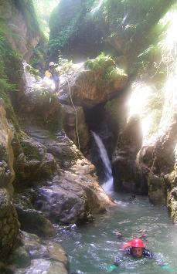

Photos (mai 2005)

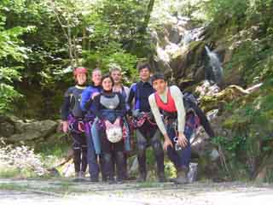

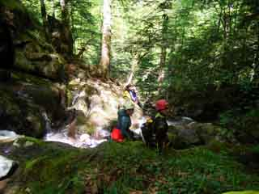

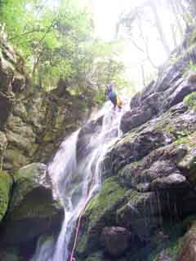

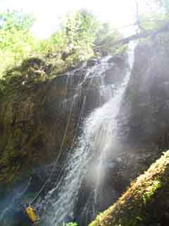

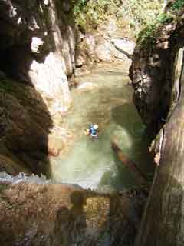

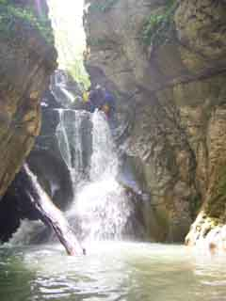

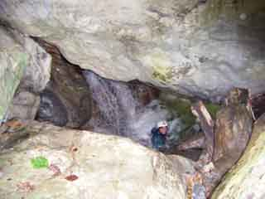

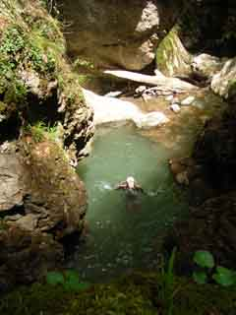

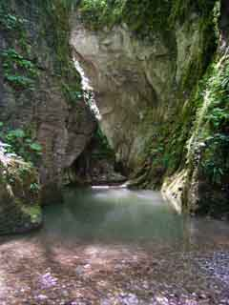

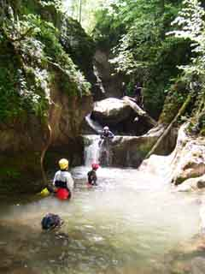

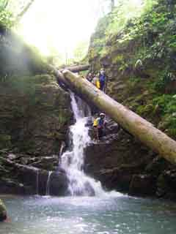

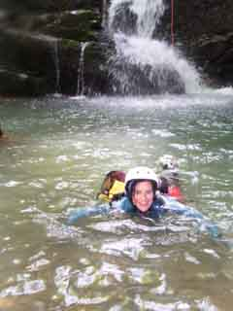

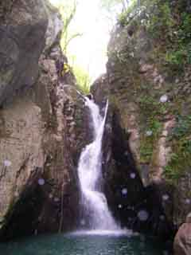
Le saut de 10m final

